ГОСТ EN 13274-4-2016

Группа Л07

МЕЖГОСУДАРСТВЕННЫЙ СТАНДАРТ

Система стандартов безопасности труда

СРЕДСТВА ИНДИВИДУАЛЬНОЙ ЗАЩИТЫ ОРГАНОВ ДЫХАНИЯ. МЕТОДЫ ИСПЫТАНИЙ

Часть 4

Устойчивость к воспламенению

Occupational safety standards system. Respiratory protective devices. Methods of test. Part 4. Flame tests

МКС 13.340.30
Дата введения 2017-07-01

Предисловие
Цели, основные принципы и основной порядок проведения работ по межгосударственной стандартизации установлены ГОСТ 1.0-2015 "Межгосударственная система стандартизации. Основные положения" и ГОСТ 1.2-2015 "Межгосударственная система стандартизации. Стандарты межгосударственные, правила и рекомендации по межгосударственной стандартизации. Правила разработки, принятия, обновления и отмены"

Сведения о стандарте

1 ПОДГОТОВЛЕН Открытым акционерным обществом "Всероссийский научно-исследовательский институт сертификации" (ОАО "ВНИИС") на основе собственного перевода на русский язык англоязычной версии стандарта, указанного в пункте 5

2 ВНЕСЕН Федеральным агентством по техническому регулированию и метрологии

3 ПРИНЯТ Межгосударственным советом по стандартизации, метрологии и сертификации (протокол от 20 апреля 2016 г. N 87-П)

За принятие проголосовали:

Краткое наименование страны по МК (ИСО 3166) 004-97 | Код страны по  МК (ИСО 3166) 004-97 | Сокращенное наименование национального органа по стандартизации
Армения | AM | Минэкономики Республики Армения
Киргизия | KG | Кыргызстандарт
Россия | RU | Росстандарт

4 Приказом Федерального агентства по техническому регулированию и метрологии от 9 июня 2016 г. N 593-ст межгосударственный стандарт ГОСТ EN 13274-4-2016 введен в действие в качестве национального стандарта Российской Федерации с 1 июля 2017 г.

5 Настоящий стандарт идентичен европейскому региональному стандарту EN 13274-4:2001* "Средства индивидуальной защиты органов дыхания. Методы испытаний. Часть 4. Тест на воспламенение" ("Respiratory protective devices - Methods of test - Part 4: Flame tests", IDT).
________________
* Доступ к международным и зарубежным документам, упомянутым здесь и далее по тексту, можно получить, перейдя по ссылке на сайт http://shop.cntd.ru. - Примечание изготовителя базы данных.

Европейский стандарт разработан Европейским комитетом по стандартизации (CEN) в соответствии с мандатом, предоставленным Европейской комиссией и Европейской ассоциацией свободной торговли (EFTA), и реализует существенные требования безопасности Директивы 89/686/ЕЕС.

Официальный экземпляр европейского стандарта, на основе которого подготовлен настоящий межгосударственный стандарт, имеется в Федеральном информационном фонде технических регламентов и стандартов.

Наименование настоящего стандарта изменено по отношению к наименованию указанного европейского регионального стандарта для приведения в соответствие с ГОСТ 1.5 (подраздел 3.6).

Сведения о соответствии ссылочных европейских региональных стандартов межгосударственным стандартам приведены в дополнительном приложении ДА

6 Настоящий стандарт подготовлен на основе применения ГОСТ Р ЕН 13274-4-2012.

Приказом Федерального агентства по техническому регулированию и метрологии от 9 июня 2016 г. N 593-ст ГОСТ Р ЕН 13274-4-2012 отменен с 1 июля 2017 г.

7 ВВЕДЕН ВПЕРВЫЕ

Информация об изменениях к настоящему стандарту публикуется в ежегодном информационном указателе "Национальные стандарты", а текст изменений и поправок - в ежемесячном информационном указателе "Национальные стандарты". В случае пересмотра (замены) или отмены настоящего стандарта соответствующее уведомление будет опубликовано в ежемесячном информационном указателе "Национальные стандарты". Соответствующая информация, уведомление и тексты размещаются также в информационной системе общего пользования - на официальном сайте Федерального агентства по техническому регулированию и метрологии в сети Интернет

Введение
Настоящий стандарт подготовлен как дополнение к стандартам общих технических условий к средствам индивидуальной защиты органов дыхания (СИЗОД). Метод испытаний описан как для изделий в сборе, так и для их элементов. Если отступления от метода испытания, приведенного в настоящем стандарте, обязательны, эти отступления должны быть описаны в стандарте на соответствующее СИЗОД.

1 Область применения
Настоящий стандарт распространяется на фильтрующие и изолирующие средства индивидуальной защиты органов дыхания.

Стандарт не распространяется на следующие типы СИЗОД:

- пожарные;

- военные;

- медицинские;

- авиационные.

2 Нормативные ссылки
В настоящем стандарте использованы нормативные ссылки на следующие стандарты:
_______________
* Таблицу соответствия национальных стандартов международным см. по ссылке. - Примечание изготовителя базы данных.

EN 132, Respiratory protective devices - Definitions of terms and pictograms (Средства индивидуальной защиты органов дыхания. Определения терминов и пиктограммы)

EN ISO 6941, Textile fabrics - Burning behaviour - Measurement of flame spread properties of vertically oriented specimens (Изделия текстильные. Характеристики горения. Определение способности к распространению пламени на вертикально расположенных образцах)

3 Термины и определения
В настоящем стандарте применены термины и определения, приведенные в ЕN 132.

4 Необходимые условия выполнения требований настоящего стандарта
Для реализации настоящего стандарта в соответствующем стандарте на СИЗОД должны быть представлены следующие сведения:

- указания на компоненты СИЗОД, которые должны быть подвергнуты испытаниям;

- метод испытания: 1, 2 или 3;

- количество образцов;

- необходимость проведения предварительного климатического воздействия (кондиционирования);

- порядок крепления (установки) и ориентация образцов;

- любые отступления от выбранной методики проведения испытаний;

- критерии оценки результатов испытания.

5 Общие требования к проведению испытаний
Все значения, приведенные в настоящем стандарте, относятся к номинальным. Допускается отклонение ±5% от указанного значения температуры, не оговоренного в стандарте как максимальное или минимальное. Если отсутствуют соответствующие указания в стандарте, то температура окружающей среды при испытаниях может изменяться в пределах 16°С-32°C. Все другие значения температур задают с точностью ±1°C.

6 Статическое испытание с шестью горелками. Метод 1

6.1 Сущность метода
Образец подвергают воздействию пламени, образуемого комплектом из шести горелок в течение (5±0,5) с при (950±50)°C.

6.2 Испытательный стенд
Испытательный стенд включает в себя баллон с пропаном, оснащенный регулятором расхода, расходомер, манометр, блокиратор обратного зажигания и шесть пропановых горелок, регулируемых по высоте. На рисунке 1 показаны схема такого стенда и план расположения шести горелок. Чистота пропана должна быть не менее 95%.

Примечание - Для данных испытаний рекомендуется использовать горелки Теклю (TEKLU, информация о поставщике может быть получена в Секретариате CEN/TC79).

6.3 Методика проведения испытаний
Устанавливают образец таким образом, чтобы его наружные части находились в непосредственном контакте с пламенем.

Прежде чем зажечь горелки, образец располагают по центру над комплектом горелок и регулируют высоту каждой горелки по отдельности таким образом, чтобы расстояние между верхом горелки и образцом составляло 250 мм. На рисунке 2 представлено размещение горелок для одного из образцов.

Удаляют испытуемый образец из зоны расположения горелок. Горелки зажигают, предварительно убедившись в том, что воздушный канал горелки полностью закрыт. С помощью манометра, расположенного на баллоне с пропаном, следует установить такое давление, чтобы расходомер показывал суммарный расход пропана для всех шести горелок (21±0,5) дм/мин.

Примечание - Типичный диапазон давлений составляет от 0,03 до 0,125 МПа.

Регулируют температуру пламени таким образом, чтобы температура в центре пламени составляла (950±50)°C на высоте 250 мм над верхом горелки. Для измерения температуры используют термопару с минеральной изоляцией диаметром 1,5 мм (см. рисунок 1). Температура пламени на высоте 250 мм над всеми горелками должна укладываться в обозначенные пределы.

Для получения требуемой температуры может потребоваться дополнительная настройка клапана регулировки подачи воздуха на каждой горелке и защита всего испытательного стенда от воздействия внешних воздушных потоков.

Образец подвергают воздействию пламени в течение (5±0,5) с. В тех случаях, когда какие-либо элементы располагаются таким образом, что они не имеют прямого контакта с пламенем, испытание следует повторить с использованием других образцов, ориентированных в соответственном положении.

Необходимо вести наблюдения и регистрировать, продолжает ли образец гореть или представляет ли он какую-либо дополнительную опасность для пользователя.

7 Статическое испытание с одной горелкой. Метод 2

7.1 Сущность метода
Образец подвергают воздействию пламени температурой (800±50)°C в течение (12±0,5) с таким образом, чтобы центр пламени контактировал с поверхностью испытуемого образца.

7.2 Испытательный стенд
Испытательный стенд включает в себя баллон с пропаном, оснащенный регулятором расхода, расходомер, манометр, блокиратор обратного зажигания и шесть пропановых горелок, регулируемых по высоте (см. рисунок 3). Горелка должна соответствовать требованиям, изложенным в 6.2 настоящего стандарта, либо положениям ISO 6941/AMD 1. Чистота пропана должна быть не менее 95%.

7.3 Методика проведения испытаний
Устанавливают образец или элемент СИЗОД таким образом, чтобы его наружные части находились в непосредственном контакте с пламенем и чтобы он был расположен горизонтально над горелкой. Регулируют высоту горелки таким образом, чтобы ее верх располагался на расстоянии (20±2) мм от самой нижней части горизонтально ориентированного образца. Пример показан на рисунке 3.

Удаляют испытуемый образец из зоны горелки, зажигают горелку и клапаном регулировки подачи пропана регулируют высоту пламени таким образом, чтобы она составляла (40±4) мм. Для измерения температуры пламени используют термопару с минеральной изоляцией диаметром 1,5 мм (см. рисунок 4). Температура должна составлять (800±50)°C на высоте (20±2) мм над верхом горелки. Для получения необходимой температуры может потребоваться дополнительная настройка клапана регулировки подачи воздуха на каждой горелке и защита всего испытательного стенда от воздействия внешних воздушных потоков.

Образец подвергают воздействию пламени в течение (12±0,5) с таким образом, чтобы центр пламени контактировал с поверхностью образца.

Необходимо вести наблюдения и регистрировать, продолжает ли образец гореть или представляет ли он какую-либо дополнительную опасность для пользователя.

8 Испытание с одной горелкой на движущемся образце. Метод 3

8.1 Сущность метода
Испытуемый образец во время испытания надевают на голову манекена таким образом, чтобы он описывал в горизонтальной плоскости круг и проходил со скоростью (60±5) мм/с через пламя температурой (800±50)°C.

8.2 Испытательный стенд
Испытательный стенд включает в себя баллон с пропаном, оснащенный регулятором расхода, расходомер, манометр, блокиратор обратного зажигания, голову манекена и опору для образца, двигатель с регулятором скорости и одну горелку (см. рисунок 4). Горелка должна соответствовать требованиям, изложенным в 6.2, либо положениям ISO 6941/AMD 1. Чистота пропана должна быть не менее 95%.

8.3 Методика проведения испытаний
Устанавливают образец или элемент СИЗОД таким образом, чтобы его наружные части находились в непосредственном контакте с пламенем при вращении опоры.

Разместив образец непосредственно над горелкой, регулируют высоту так, чтобы расстояние между верхом горелки и самой нижней частью образца составляло (20±2) мм.

Регулируют скорость двигателя таким образом, чтобы линейная скорость движения образца, измеряемая у горелки, составляла (60±5) мм/с.

Удаляют испытуемый образец из зоны горелки, зажигают горелку и клапаном регулировки подачи пропана регулируют высоту пламени таким образом, чтобы она составляла (40±4) мм. Для измерения температуры пламени используют термопару с минеральной изоляцией диаметром 1,5 мм (см. рисунок 4). Температура должна составлять (800±50)°C на высоте (20±2) мм над верхом горелки. Для получения необходимой температуры может потребоваться дополнительная настройка клапана регулировки подачи воздуха на каждой горелке и защита всего испытательного стенда от воздействия внешних воздушных потоков.

Проводят образец один раз через пламя. Испытание повторяют, закрепив образец в другом положении, для того чтобы обеспечить оценку всех материалов с наружной стороны образца. Важно, чтобы ни одна из частей образца не проходила через пламя более одного раза.

Необходимо вести наблюдения и регистрировать, продолжает ли образец гореть или представляет ли он какую-либо дополнительную опасность для пользователя.

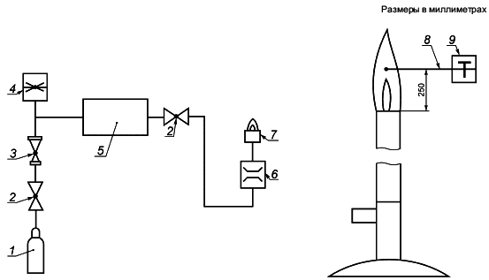

1 - баллон с пропаном; 2 - клапан; 3 - редуктор; 4 - манометр; 5 - блокиратор обратного зажигания; 6 - расходомер; 7 - горелка; 8 - термопара (диаметр 1,5); 9 - устройство для измерения температуры

Рисунок 1 - Схема стенда для проведения статического испытания устойчивости к воспламенению с шестью горелками

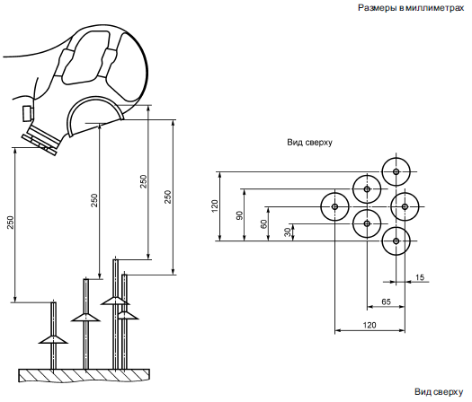

Рисунок 2 - Схема расположения шести горелок для проведения статического испытания устойчивости к воспламенению лицевой части СИЗОД с шестью горелками

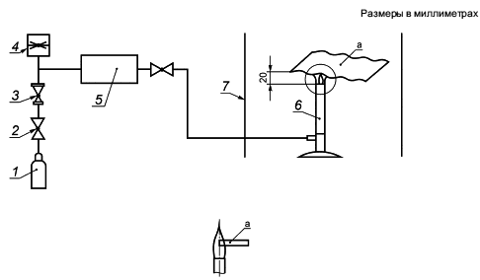

1 - баллон с пропаном; 2 - клапан; 3 - редуктор; 4 - манометр; 5 - блокиратор обратного зажигания; 6 - горелка; 7 - экран; а - испытуемый образец

Рисунок 3 - Схема стенда для проведения статического испытания устойчивости к воспламенению с одной горелкой

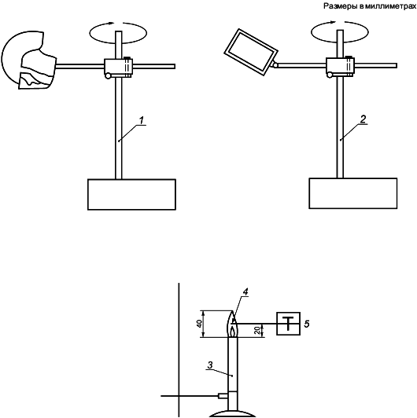

1 - двигатель и привод вращения (лицевые части СИЗОД); 2 - двигатель и привод вращения (компоненты); 3 - горелка; 4 - термопара (диаметр 1,5 мм); 5 - устройство для измерения температуры

Рисунок 4 - Типовая схема стенда для проведения испытания лицевой части СИЗОД или элементов в движении с использованием одной горелки

Приложение А
(обязательное)

Результаты испытаний. Погрешность измерений
Для каждого из необходимых измерений, выполняемых в соответствии с настоящим стандартом, необходимо проводить соответствующую оценку погрешности измерений. Эту оценку погрешности выполняют и фиксируют в результатах испытания, чтобы получатель протокола испытаний мог оценить достоверность данных.

Приложение ДА
(справочное)

Сведения о соответствии ссылочных европейских региональных стандартов межгосударственным стандартам

Таблица ДА.1
Обозначение европейского регионального стандарта | Степень соответствия | Обозначение и наименование межгосударственного стандарта
EN 132 | - | *
EN ISO 6941 | - | *
* Соответствующий межгосударственный стандарт отсутствует. До его утверждения рекомендуется использовать перевод на русский язык данного международного стандарта. Перевод данного международного стандарта находится в Федеральном информационном фонде технических регламентов и стандартов.

УДК 614.894.3:006.354 | МКС 13.340.30 | Л07
Ключевые слова: фильтрующие и изолирующие СИЗОД, методы испытаний, горелка, воздействие пламени, испытуемый образец

